ПІДВИЩЕННЯ ЖИВУЧОСТІ ЗАХИСНИХ СПОРУД ЦИВІЛЬНОГО ЗАХИСТУ ПІД ЧАС ВІЙНИ

Шаповалов Олег Валерійович,
к.т.н., старший викладач
Львівський державний університет безпеки життєдіяльності
Україна
1972@ukr.net

Введення. Військові дії, зокрема і на території України, завжди супроводжуються загибеллю мирних мешканців. Збереження життя людини в період війни у зоні активних бойових дій так і у віддалених регіонах є першочерговим завданням Державної служби України з надзвичайних ситуацій. Створюються різноманітні засоби для надання можливості населенню перебувати у відносно безпечному місці під час ракетних та інших обстрілів. Нажаль забезпечити повну безпеку неможливо. Це пов’язано з багатьма факторами – близьким розташуванням до лінії бойових дій, використанням некерованої зброї проти мирних громадян тощо.
Одним з найефективніших способів захисту населення при виникненні техногенних аварій з викидом хімічно-небезпечних речовин, радіоактивних та інших небезпечних речовин є укриття населення в захисних спорудах цивільної оборони до яких відносяться:
- сховища;
- протирадіаційні укриття;
- швидкоспоруджувані захисні споруди.
Можливість безпечного перебування людей у захисних спорудах залежить від належного функціонування систем життєзабезпечення. Ці системи живляться від електричного струму який отримує з міських електричних мереж. У реаліях військового стану, значного руйнування енергетичної інфраструктури, в багатьох випадках забезпечувати функціонування систем захисних споруд стає неможливим. Найбільш розповсюджені альтернативні джерела електроенергії, такі як бензинові або дизельні генератори також мають обмеження у використанні, пов’язані з наявністю та запасом палива, температурою навколишнього середовища, місця розташування, тощо. В більшості випадків включення в роботу таких генераторів відбувається в ручному режимі і займає час від 3 хв. до 10 хв. Забезпечити безінерційне автоматичне функціонування систем життєзабезпечення захисних споруд використання альтернативних джерел електроенергії у вигляді акумуляторних батарей з інверторами напруги.
Мета. Підвищення живучості захисних споруд цивільного захисту при негативному впливі факторів війни.
Методи. Закони електротехніки і теорія електроприводу при аналізі і дослідженні електромагнітних та перехідних процесів.
Результати. При вирішенні проблеми забезпечення життєдіяльності сховищ за допомогою дизельних генераторів виникає інша проблема пов’язана з необхідністю його прогріти (як любий інший двигун внутрішнього згорання). Це здійснюється з метою його правильної експлуатації та зменшує зношуваність деталей. Час від запуску дизельного двигуна до настання його робочої температури може сягати 10 хв. За цей час поки прогріється двигун сховище чи протирадіаційне укриття непридатне для використання через те, що люди не зможуть, навіть, зайти без проблем. Забезпечення безперебійного живлення електричних споживачів захисних споруд можна вирішити застосовуючи автономне резервне живлення у вигляді акумуляторних батарей (АБ). Все це буде мати наступний вигляд. В разі обриву електропостачання від мережі міста автоматично в роботу запускається дизельний генератор. Поки дизельний генератор прогрівається до робочої температури акумуляторні батареї весь цей час (до 10 хв.) забезпечують життєдіяльність сховища чи протирадіаційного укриття. Після досягнення дизельним генератором робочої температури, під час якої дозволяється давати навантаження, автоматично переключається електрозабезпечення від акумуляторних батарей на дизельний генератор, а акумуляторні батареї в цей час переключаються в режим заряджання від дизельного генератора. Надалі, в разі якоїсь несправності чи поломки дизельного генератора, акумуляторні батареї будуть забезпечувати електропостачання та забезпечать необхідний час для ремонту дизельного генератора.
З метою узгодження парамертів асинхронного двигуна та автономного джерела разом з акумуляторними батареями використовуємо автономні інвертори напруги (АІН). А також з метою зменшення кількості акумуляторних батарей і досягнення необхідної величини напруги включити у схему підвищуючий трансформатор.
Обираючи схему формування напруги та керуючись такими критеріями як економічність та ефективність, у роботі запропоновано для електроприводу в якості резервного електроживлення використання автономного джерела з АБ та АІН, спосіб перетворення напруг в якому і формування кривої напруги живлення АД з компенсацією вищих гармонік. У схемі джерела використано 2 трифазні мостові АІН та відповідно їм трифазні трансформатори. Блок-схемат акого джерела показана на рис. 1.
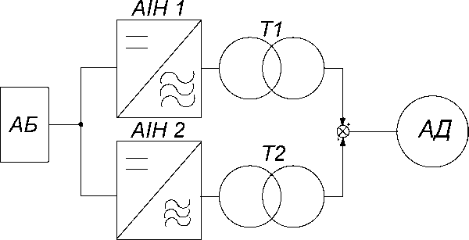
Рис. 1. Блок-схема автономного джерела

Для дослідження розглянемо типове протирадіаційне укриття, яке розташоване в Хмельницькій області
В якості первинного джерела електроживлення прийнято свинцеві стартерні АБ з наступними характеристики:
- номінальна напруга -12В;
- ємність акумуляторної батареї - 50А-г;
- рекомендована щільність електроліту для регіону «Київ» - 1,261,28 г/см3.
Необхідну потужність джерела електричної енергії постійного струму визначаємо з виразу:

$P_{d}=U_{d}×I_{d}$ (1)

Струм розряду АБ визначаємо з застосуванням показника Пекерта
$C_{p}={(I_{d})}^{n}×T$ (2)

де C_{p} - ємність Пекерта, а n - показник Пекерта. Значення показника n ненабагато більше за одиницю. Для кожного типу АБ є своє значення n. Найбільше значення n у тягових свинцево-кислотних АБ (n=1,2).
Розрахунковий час роботи АБ ємністю С = 50 Ah можна визначити із співвідношення (3)
$T=\frac{C}{{{(I}_{d})}^{n}}$ (3)

де I_{d}- струм розряду номінальний = 2,5 A.
При аварійному освітленні дозволяється використовувати 40% освітлення.
Враховуючи максимальне навантаження враховуючи нелінійність розряду АБ, визначимо реальну ємність АБ при струмі розряді 26,02 А.
Т=50/(26,02)^{1,2}=1 год
Необхідну ємність акумуляторної батареї визначається з виразу:

Саб(р₎=Саб (і_{н}/і) ^{n -1}=50(2,5/26,02)¹'²⁻¹=3 1,29 А-г

Застосування додаткових пристроїв у функціонуванні захисних споруд не повинно впливати загальну надійність функціонування об’єкта.
Проведеним порівнянням одного з основних показників надійності - ймовірність безвідмовної роботи об’єкта протягом заданого часу.

$P\left(t\right)=P\left\{T≥t\right\}$ (4)

Враховуючи, що всі елементи системи життєзабезпечення перебувають в логічному послідовному з’єднанні. Оскільки відмова будь-якого елемента призводить до відмови системи загалом. Логічна схема з’єднань елементів системи наведена на рис.2.
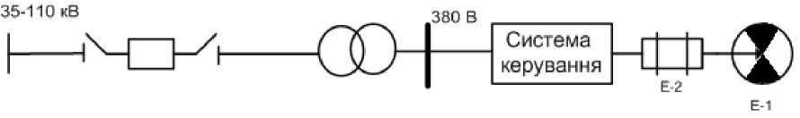

а)
б)
Рис. 2. Елементи системи протипожежного захисту:
а)принципова схема з’єднань, б) логічна схема з’єднань.

Запропонований спосіб забезпечує надійність мережі не враховує надійність генеруючих станцій. Генеруючі станції вважаються абсолютно надійними.
Для порівняльного аналізу надійності декількох об’єктів в один і той самий час використовують коефіцієнт збільшення ймовірності безвідмовної роботи, або відповідно коефіцієнт зменшення ймовірності відмов.

$S_{P}=\frac{P_{1}(i_{i})}{P_{2}(t_{i)}}, S_{q}=\frac{Q_{1}(t_{i})}{Q_{2}(t_{i})}$
(5)

Підставляючи це значення часу у формулу (3) визначимо коефіцієнти збільшення ймовірностей безвідмовної роботи резервованої системи S_{p}3 перемикачем (λ_{п}=0,07-10⁶год⁻¹)

Sp=P4/P1=1,27,

а)
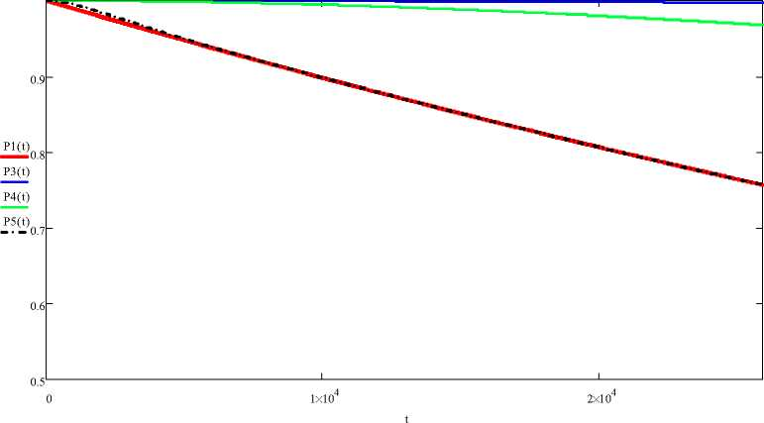
Рис. Залежність ймовірності безвідмовної роботи системи протипожежного захисту з пропонованою схемою резервування електроживлення Р3, з резервуванням живлення від двотрансформаторної підстанції Р4, з резервуванням живлення від генераторної установки Р5 а) логічна схема; б) гістограмма.

Висновки. Конструктивні є
Одним з основних пропонованих методів забезпечення живучості захисних споруд цивільного захисту під час війни є методи вибору елементів, вузлів або блоків, створення сприятливих режимів роботи споживачів енергії. Запропоновані рішення дають змогу забезпечити функціонування укриттів у будь-який момент часу і підвищити ймовірність безвідмовної роботи системи життєзабезпечення.

